1) Dans le texte ci-contre, souligne en rouge le climat qui est nécessaire pour la culture du riz ?

2) Dans le texte ci-contre, souligne en bleu le relief qui est nécessaire pour la culture du riz ?

***Comprendre le lien entre la culture du riz et la présence de fortes densités de population ?***

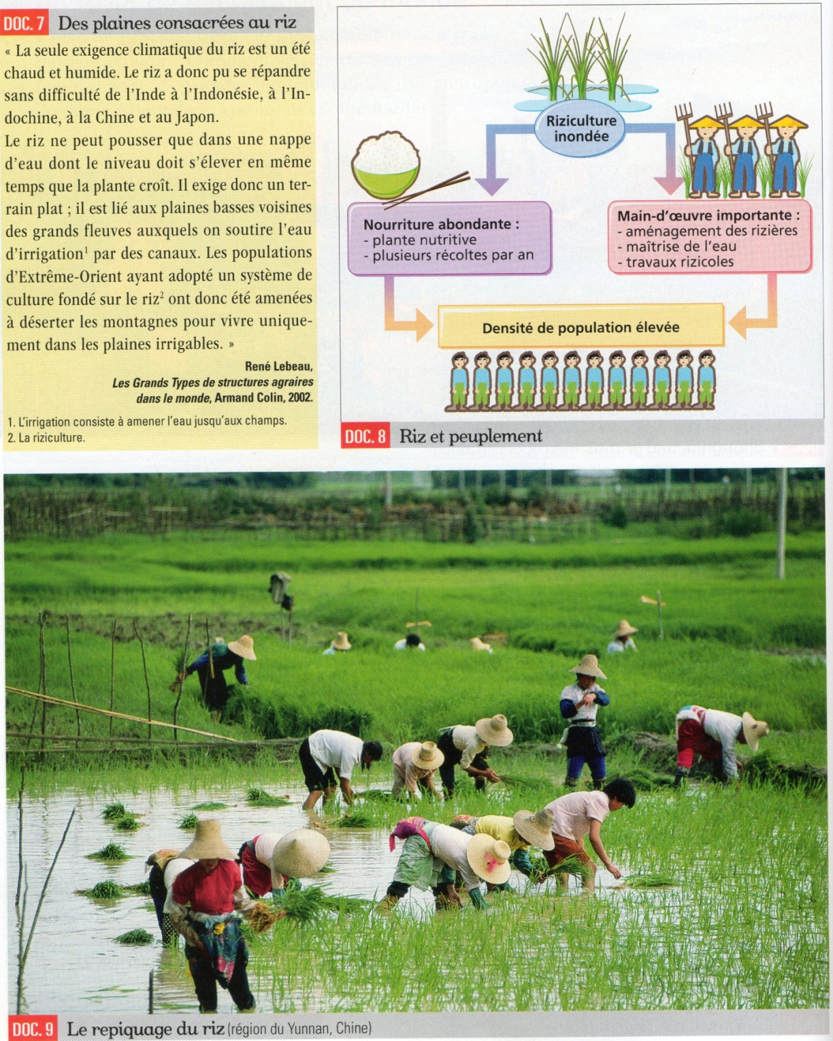





*Doc. 7 et 9*. :

3) A quoi servent les rivières dans la culture du riz ?

*Doc. 8 et 9* :

4) Pourquoi faut-il beaucoup d’habitants pour cultiver le riz ?

5) Pourquoi le riz permet-il de nourrir beaucoup d’habitants ?





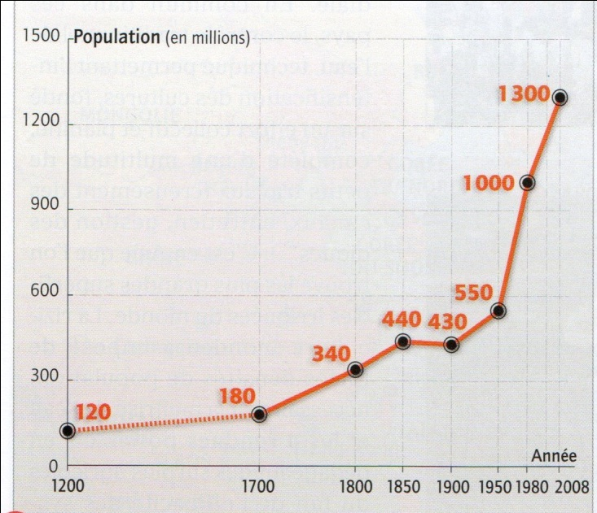



Source des documents ©Hatier 2009

Question supplémentaire :

Combien y avait-il d’habitants en Chine en 1200 ?

En 1950 ?

En 2008 ?

Doc. 10 : l’évolution de la population chinoise

Source des documents : © Hatier 2009